上海市建设市场管理在线业务电子签署平台
招投标文件电子签署使用手册

上海市建设工程交易服务中心
上海市数字证书认证中心有限公司
二零一七年

文档说明：
上海市建设市场管理在线业务电子签署平台是用于建设工程电子招标、投标文件电子签名和电子签章的平台（以下或简称电子文件签署平台）。用户在电子文件签署平台上进行建设工程电子招标、投标文件电子签名和电子签章的过程称为招投标文件电子签署。
本文是为在上海市建设市场管理在线业务电子签署平台上进行建设工程招投标文件电子签署的用户提供的使用手册。用户可以通过阅读本文档来获取在电子文件签署平台进行招投标文件电子签署的使用要求和使用帮助。
重要提醒：
请用户详细阅读本文档的“1.3 使用要求”小节，并在使用电子文件签署平台时严格遵循该小节的要求。
版权信息：
“协卡大家签”是上海市数字证书认证中心有限公司的注册商标。
版本信息：
版本号 | 发布时间 | 版本说明
V1.0 | 2017-09-22 | 初始版本。

目 录
一、电子文件签署平台介绍 4
1.1 平台概述 4
1.2 平台地址 5
1.3 使用要求 5
二、数字证书的申领和授权 6
2.1 法人一证通数字证书 6
2.1.1 法人一证通服务简介 6
2.1.2 法人一证通服务门户 7
2.1.3 法人一证通办理指引 7
2.2 企业数字证书的授权 8
2.3 个人身份数字证书 8
2.3.1 关注微信公众号“上海建筑业” 9
2.3.2 申请数字证书 9
2.3.3 设置个性签名图片 10
2.3.4 查看个人信息和修改个性签名 12
三、平台使用方法详细说明 13
3.1 招标文件电子签署 13
3.1.1 业务主流程 13
3.1.2 具体签署流程 15
3.1.3 访问登录 17
3.1.4 环境检测 18
3.1.5 选择待签署的招标文件 18
3.1.6 确认待签署的招标文件 19
3.1.7选择签署角色 19
3.1.8 指定签章位置完成签署 20
3.1.9 签署成功 22
3.2 投标文件电子签署 23
3.2.1 业务主流程 23
3.2.2 具体签署流程 25
3.2.3 访问登录 27
3.2.4 环境检测 28
3.2.5 选择待签署的投标文件 28
3.2.6 确认待签署的投标文件 29
3.2.7选择签署角色 29
3.2.8 指定签章位置完成签署 30
3.2.9 签署成功 32

一、电子文件签署平台介绍

1.1 平台概述
为了推进上海市建设工程的电子化招标投标工作，依托我市唯一获得政府主管部门授权和资质的电子认证服务机构——上海市数字证书认证中心有限公司（以下简称：上海CA中心）的电子认证服务平台和协卡大家签电子签署平台构建上海市建设市场管理在线业务电子签署平台（以下简称：电子文件签署平台）。电子文件签署平台主要用于建设工程电子招标、投标文件（以下简称：招投标文件）的电子签名和电子签章，用户在电子文件签署平台上进行招投标文件电子签名和电子签章的过程称为招投标文件电子签署。电子文件签署平台为招投标文件电子签署应用提供身份认证、权限控制、数字证书、电子签名、电子公章、个性签名、时间戳等服务，支持企业用户和个人用户使用数字证书通过互联网或移动网络实施招投标文件的电子签署及签署验证，充分满足建设工程电子化招标投标活动在线电子签署的应用需求，保证建设工程电子化招标投标活动中相关文件的完整性、真实性和不可抵赖性，确保建设工程电子化招投标活动安全性和可靠性。
招投标文件电子签署业务中，遵照国家有关规定并结合我市建设市场管理的实际情况，企业用户使用由上海CA中心颁发的上海市“法人一证通”数字证书在计算机上进行电子签署，该证书存储在智能密码钥匙（USBKey）中，同时USBKey中还保存着与企业对应的电子公章；企业用户使用的法人一证通数字证书须是在上海市住房和城乡建设管理委员会网上政务大厅进行过授权的；个人用户通过关注“上海建筑业”微信公众号实现申领上海CA中心的个人身份数字证书和进行电子签署，并通过该公众号实现手写或上传与个人对应的个性签名图片。用户进行招投标文件电子签署时，首先访问电子文件签署平台，然后根据系统提示按步骤操作即可完成对招投标文件的在线电子签署；用户对招投标文件的电子签署操作是由客户端组件在用户本地完成，整个招投标文件电子签署业务过程中招投标文件及文件中的信息不传递至任何其他方，招投标文件签署前后均由用户自行负责保管和流转，确保招投标文件不会因采取在线电子签署而发生泄露；整个招投标文件电子签署业务过程中采用身份认证、用户管理、摘要处理、电子签名等手段确保签署过程中文件的一致性和防篡改，同时通过SSL（Secure Sockets Layer,安全套接层）证书机制保证通讯安全；签署完成的招投标文件包含有用户的电子签名信息、企业用户对应的电子公章或个人用户对应的个性签名、以及权威的可信时间戳信息，能够提供招投标文件电子签署业务的法律效力保障。

1.2 平台地址
上海市建设市场管理在线业务电子签署平台访问地址：
https://jzjc.Letusign.com

1.3 使用要求
为了用户快捷高效地进行招投标文件电子签署，在使用上海市建设市场管理在线业务电子签署平台之前应确保达到以下要求：
1，计算机上已正确安装上海CA中心的“协卡助手”软件的最新版本（下载地址：https://www.sheca.com/resources/tools）；
2，请使用IE 10及以上版本浏览器；
3，请将网址jzjc.Letusign.com添加到IE浏览器的“受信任的站点”中（通过浏览器的菜单中“工具>Internet选项>安全>受信任的站点”来设置）；
4，企业用户须拥有上海CA中心颁发的法人一证通数字证书和电子印章。没有法人一证通数字证书的用户可根据本文档的“数字证书的申领和授权”章节中的说明来申领数字证书和电子印章；已有法人一证通数字证书USBKey的企业可通过协卡助手软件查看是否存在电子印章，如无印章，可通过协卡助手软件补章；
5，企业用户使用的法人一证通数字证书须是在上海市住房和城乡建设管理委员会网上政务大厅进行过授权的数字证书；
6，法定代表人、项目负责人等个人用户请关注“上海建筑业”微信公众号，通过公众号的微应用“电子签署”申请个人身份证书，并设置个人个性签名图片；
7，使用过程中，若提示需安装其他软件的，请将该软件下载后，关闭浏览器、从电脑上拔出USBKey，然后再进行安装；
8，使用过程中，若提示某软件有最新的版本并需要更新的，请将该软件更新版下载后，关闭浏览器、从电脑上拔出USBKey，然后从电脑中删除该软件的老版本之后再进行更新安装。

二、数字证书的申领和授权
企业用户和个人用户在电子文件签署平台上进行招投标文件电子签署均需通过数字证书来实施，其中：
企业用户使用由上海CA中心颁发的上海市“法人一证通”数字证书在计算机上进行电子签署，该证书存储在智能密码钥匙（USBKey）中，同时USBKey中还保存着与企业对应的电子公章；企业用户使用的法人一证通数字证书还须是在上海市住房和城乡建设管理委员会网上政务大厅进行过授权的数字证书。
个人用户通过关注“上海建筑业”微信公众号实现申领上海CA中心的个人身份数字证书和进行电子签署，并通过该公众号实现手写或上传与个人对应的个性签名图片。

2.1 法人一证通数字证书

2.1.1 法人一证通服务简介
上海市政府于2012年2月13日决定在全市实施法人网上身份统一认证（简称“法人一证通”），以进一步提高政府服务水平和质量、加快转变政府职能。上海CA中心全力配合上海市政府实施法人网上身份统一认证，实现各部门业务系统数字证书互认，为各类法人在不同政府部门、不同业务系统在线办事提供统一数字认证服务，全面推行“一证通用”。法人一证通身份认证包含数字证书、电子印章等在内，以智能密码钥匙（USBKey）作为存储介质，其中数字证书作为实现一证通用的法人网上身份统一标识，在遵循国家相关标准规范的基础上，涵盖了质监、工商、税务、社保等各主要政府部门的业务管理编码，便于各业务系统识别法人身份。“法人一证通”数字证书服务包括证书申请、证书更新、证书变更、证书撤销等。上海市于2013年正式启动法人网上身份统一认证工作，通过政府购买服务的方式，委托上海CA中心为在本市设立的各类法人提供法人网上身份统一认证服务，服务对象包括全市所有企业、事业、社团、政府机关、个体工商、律师事务所等多类法人，法人一证通为推进上海成为“行政效率最高、透明度最高、收费最少的行政区之一”，打造安全可靠的应用环境和健全社会诚信体系起到积极向上的作用。

2.1.2 法人一证通服务门户
1，法人一证通服务网站：https://www.962600.com
2，法人一证通服务热线：962600
3，可通过关注上海CA中心的微信公众号获取最新办事指南：

2.1.3 法人一证通办理指引
1，首次申请法人一证通用数字证书需携带的有效资料：
- 单位有效证件的原件（正本或副本）及复印件（复印件加盖公章）
- 法人代表身份证原件及复印件（复印件加盖公章）
- 经办人身份证的原件及复印件（复印件加盖公章）
- 单位公章
（如公章不便外带，可至 www.962600.com 下载一证通用法人数字证书申请表，携带加盖公章的申请表即可）
2，申请第二张及以上法人一证通用数字证书需携带的有效资料：
- 单位有效证件的原件（正本或副本）及复印件（复印件加盖公章）
- 首次申请的证书及证书密码或法人代表身份证原件及复印件（复印件加盖公章）（二选一）
- 经办人身份证的原件及复印件（复印件加盖公章）
- 单位公章
（如公章不便外带，可至 www.962600.com 下载一证通用法人数字证书申请表，携带加盖公章的申请表即可）
3，已持有一证通的用户办理更新、变更、解锁、撤销等业务，需携带的有效资料：
- 单位有效证件的原件（正本或副本）及复印件（复印件加盖公章）
- 经办人身份证的原件及复印件（复印件加盖公章）
- 单位公章
（如公章不便外带，可至 www.962600.com 下载一证通用法人数字证书申请表，携带加盖公章的申请表即可）
4，专用证书申请需携带的有效资料：
- 单位有效证件的原件（正本或副本）及复印件（复印件加盖公章）
- 专用证书的证明文件（如：社保核定表、公积金汇缴凭证等）
- 经办人身份证的原件及复印件（复印件加盖公章）
- 单位公章
（如公章不便外带，可至 www.962600.com 下载一证通用法人数字证书申请表，携带加盖公章的申请表即可）

2.2 企业数字证书的授权
企业用户用于招投标文件电子签署的法人一证通数字证书必须是在上海市住房和城乡建设管理委员会网上政务大厅进行过授权的数字证书，即该证书要么是企业的主证书、要么是经过企业主证书授权的副证书。
关于企业用户的主副证书权限设置，可参考以下链接：
https://www.ciac.sh.cn/CIACuserportal/SSO/Login.aspx

2.3 个人身份数字证书
项目负责人、企业法定代表人等个人用户签署招投标文件前，请先关注“上海建筑业”微信公众号，选择微应用下的电子签署，并完成个人用户在线证书申请操作，否则将无法在线签署招投标文件，会提示：未获取到您的数字证书！请先关注微信公众号“上海建筑业”，点击微应用—电子签署后，选择个人用户在线证书申请并申请您的证书。提示信息如下图所示：
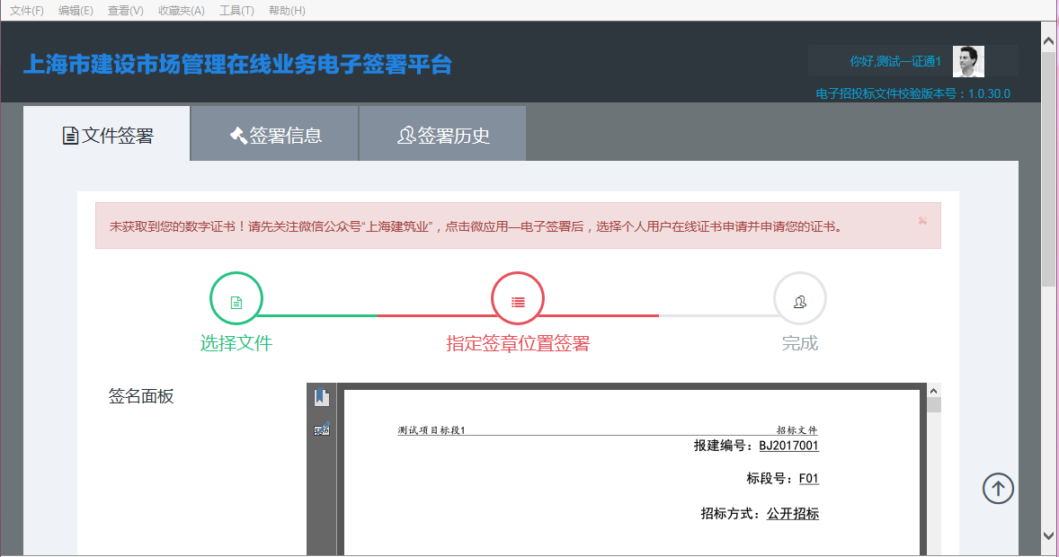

2.3.1 关注微信公众号“上海建筑业”
个人用户签署招投标文件前请关注“上海建筑业”微信公众号，选择微应用下的电子签署并完成在线证书申请操作。如下图所示：
1，选择“电子签署”
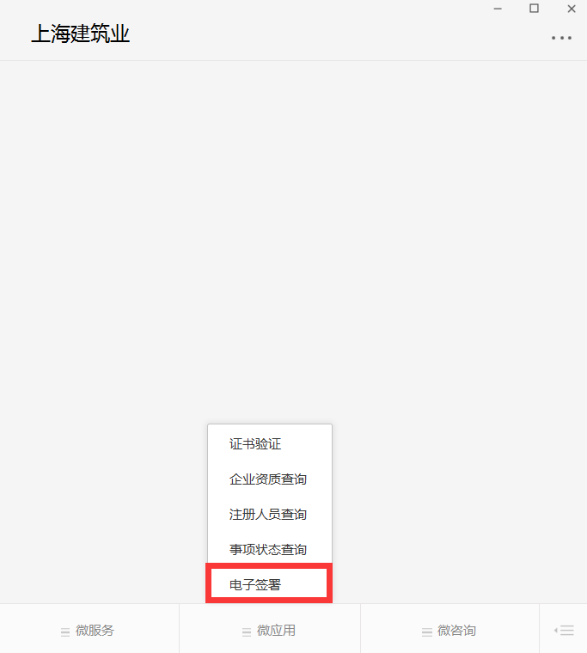
2，选择“个人数字证书申请”
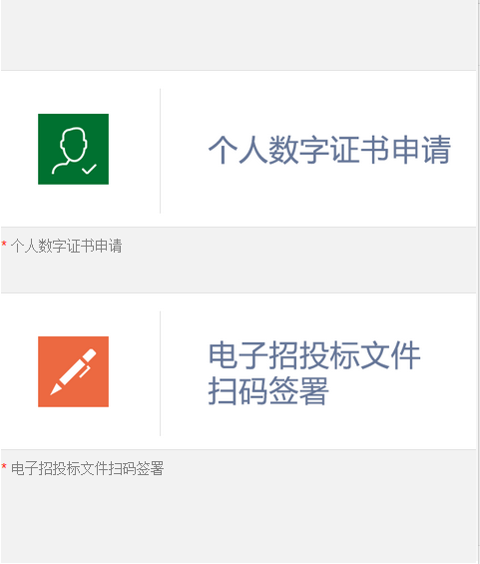

2.3.2 申请数字证书
个人用户在线证书申请，如下图所示：
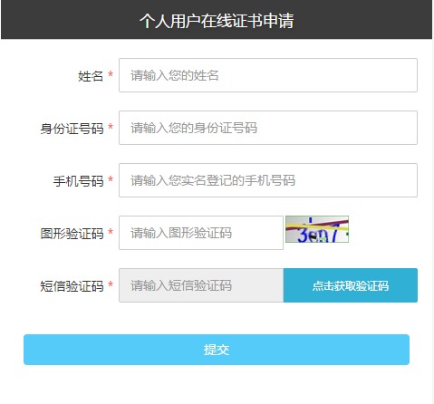
按要求正确输入信息，完成个人身份证书在线申请。

2.3.3 设置个性签名图片
个人身份证书申请成功后，设置用于在签署文件中显示的个性签名图片。
支持手写签名、上传签名等方式。如下图所示：
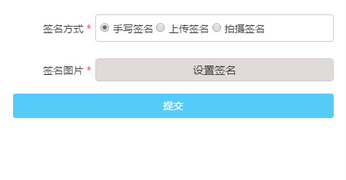
1，使用“手写签名”时，请点击“设置签名”按钮，在手写面板中，设置个人手写签名，如下图所示：
直接在屏幕上手写个人用户的全名作为个性签名：
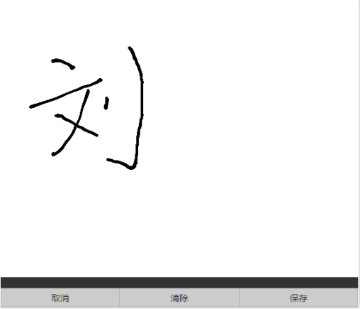
选择保存并提交：
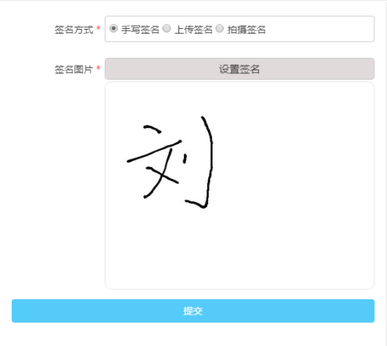
2，使用“上传签名”时，可选择本地文件作为个性签名图片，如下图所示：
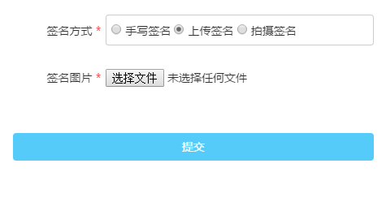
3，使用“拍摄签名”时，调用手机摄像头进行图片处理，用作个性签名图片，如下图所示：
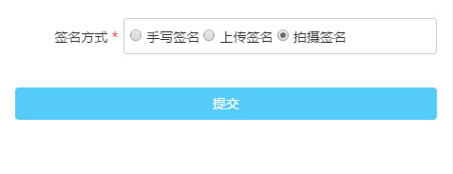

2.3.4 查看个人信息和修改个性签名
个人用户成功申请上海CA中心的个人身份数字证书后，可再次通过微信公众号“上海建筑业”的菜单：微应用>电子签署>个人数字证书申请，按要求正确填写信息，进入个人用户信息查看页面，个人用户信息包括：姓名、身份证号码、手机号码、证书序列号、证书有效期、以及个性签名图片，并提供个性签名图片的修改功能。如下图所示：
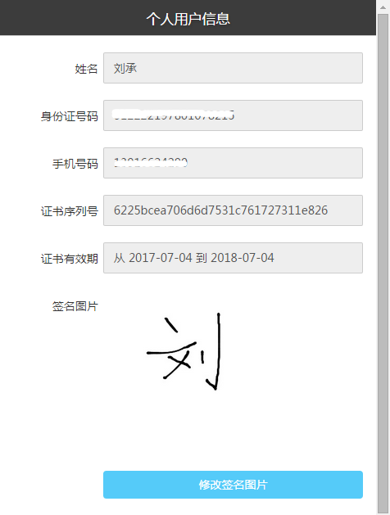

三、平台使用方法详细说明

3.1 招标文件电子签署

3.1.1 业务主流程
招标人（招标代理机构）使用招标文件制作工具制作电子招标文件，制作完成后，会生成扩展名为FZB的电子招标文件。电子招标文件进行电子签署时，电子文件签署平台会自动对电子招标文件进行校验，如校验不通过，根据电子文件签署平台提示信息修改电子招标文件并重新校验。电子招标文件校验通过后，电子招标业务相关角色（用户主体）在电子文件签署平台上依次完成电子签名与电子签章等电子签署操作，电子签署后的电子招标文件会自动在其文件名中添加若干Sign字符。目前电子招标业务相关角色有招标人、招标代理机构、项目负责人等3个角色，这3个角色的对招标文件的电子签署没有顺序要求，即招标人、招标代理机构、项目负责人任一角色首先开始进行对招标文件的电子签署都可以，但下一角色的签署都是在上一角色签署完成的电子招标文件的基础上进行的，即签署是累加的，其中涉及到招标文件的保管和流转由用户自行负责，即招标文件在上述3个角色间的传递由用户自行负责处理。
招标文件电子签署的业务主流程如下图：
如上图，假设招标人为签署角色1、招标代理机构为签署角色2、项目负责人为签署角色3对文件名为123.FZB的电子招标文件进行电子签署，招标文件电子签署业务主流程举例说明如下：
- 由招标人开始，通过电子文件签署平台，对招标文件制作工具生成的电子招标文件123.FZB进行电子签署；
- 电子文件签署平台验证文件123.FZB，若验证未通过，由招标文件制作工具修正并重新生成电子招标文件；
- 验证通过后，招标人完成对电子招标文件的电子签署，形成123_Sign.FZB文件；若招标人的签署有误，可选择对电子招标文件123.FZB进行重新签署；
- 招标代理机构得到电子招标文件123_Sign.FZB，通过电子文件签署平台对该文件签署；
- 招标代理机构完成对电子招标文件的电子签署，形成123_Sign_Sign.FZB文件；若招标代理机构的签署有误，可选择对电子招标文件123_Sign.FZB进行重新签署；
- 项目负责人得到电子招标文件123_Sign_Sign.FZB，通过电子文件签署平台对该文件签署；
- 项目负责人完成对电子招标文件的电子签署，形成123_Sign_Sign_Sign.FZB文件；若项目负责人的签署有误，可选择对电子招标文件123_Sign_Sign.FZB进行重新签署；
- 至此，招标文件电子签署涉及的所有角色均完成了对电子招标文件的电子签署，形成了可以上传上海市建设工程招标投标电子交易平台的电子招标文件，招标文件电子签署成功完成。

3.1.2 具体签署流程
招标人、招标代理机构、项目负责人等角色对应的用户主体通过电子文件签署平台进行招标文件电子签署的具体流程如下图：
如上图，以用户主体对招标文件123.FZB文进行电子签署为例，招标文件电子签署的具体流程说明如下：
- 开始对招标文件进行签署，企业用户（招标人和招标代理机构）使用法人一证通USBKey证书、个人用户（项目负责人）使用所在企业法人一证通USBKey证书登录电子文件签署平台；登录后，保持USBKey证书和计算机的连接；
- 选择待签署的电子招标文件123.FZB；
- 确认待签署的电子招标文件123.FZB的内容；
- 用户选择自己对应的签署角色，如招标人、招标代理机构、项目负责人等角色；
- 用户指定签章位置，完成招标文件123.FZB的电子签署。其中企业用户根据提示输入证书口令即可完成签署操作；个人用户根据提示通过“上海建筑业”微信公众号的菜单：微应用>电子签署中的电子招投标文件扫码签署功能并输入手机验证码即可完成签署操作；
- 用户如需重新签署，再次选择待签署的招标文件123.FZB并重复上述第3、4、5步即可完成重新签署；
- 若不重新签署，则本次签署已成功。至此，生成签署完成的招标文件123_Sign.FZB，该用户的签署操作结束。可将123_Sign.FZB传递给其他用户进行签署，以便完成招标文件电子签署整个业务流程。

3.1.3 访问登录
使用IE 10及以上浏览器访问以下地址：https://jzjc.Letusign.com
连接企业法人一证通USBKey证书（个人用户使用所在企业的证书），输入证书保护口令完成登录。登录后，保持USBKey证书和计算机的连接。
如下图所示：
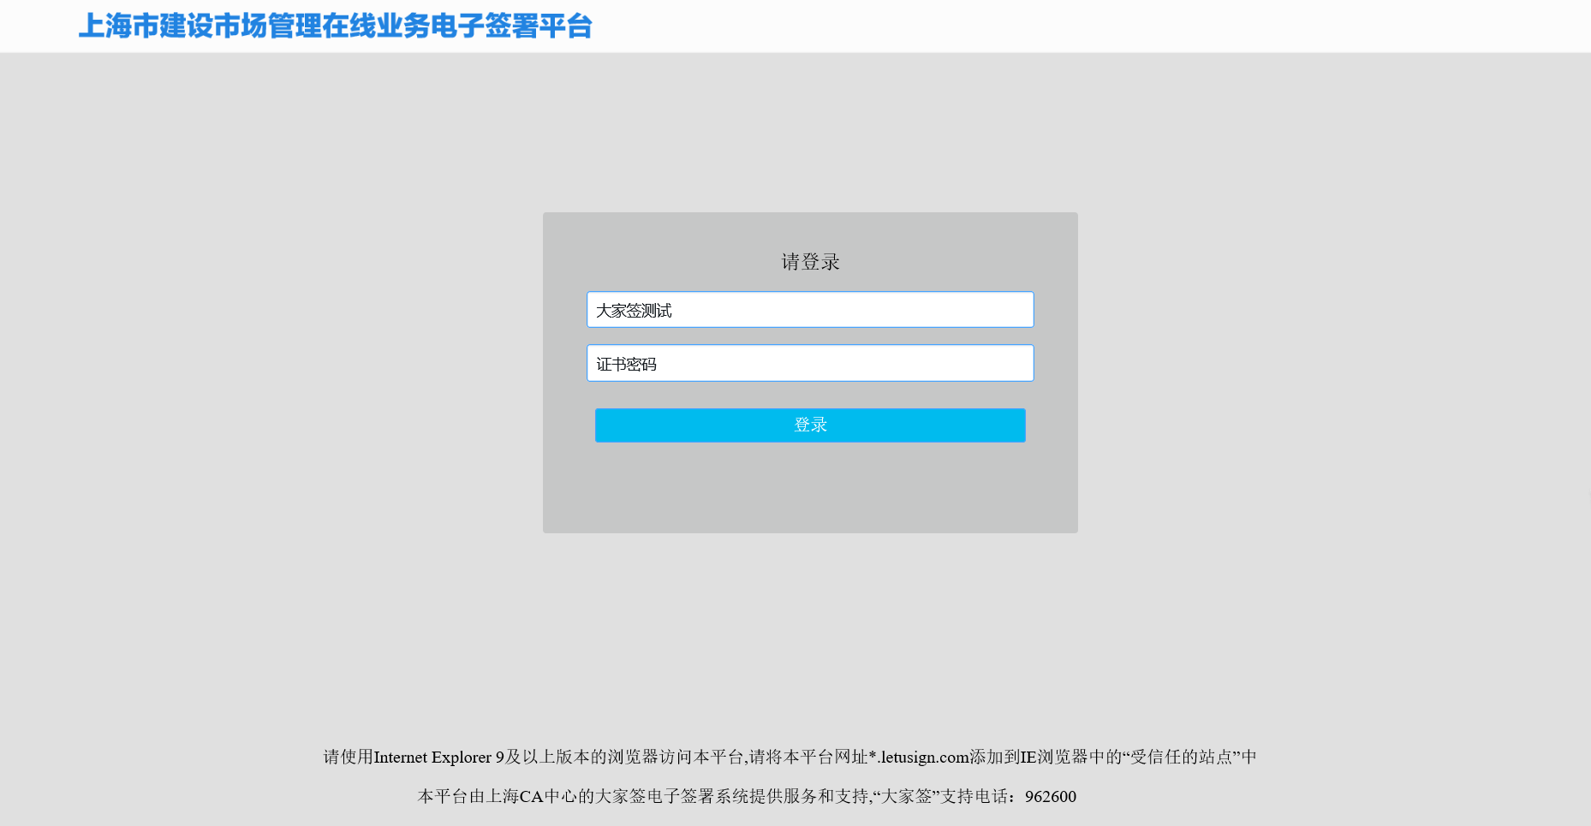

3.1.4 环境检测
电子文件签署平台会对用户的客户端环境进行检测，确保用户能够正常进行招标文件的电子签署，如下图所示：
1，环境检测页面：
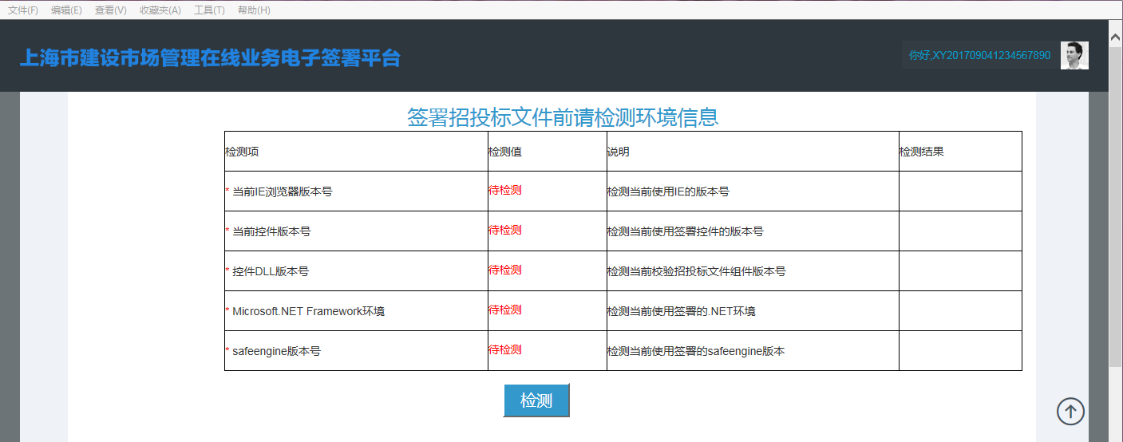
2，点击“检测”按钮，开始检测：
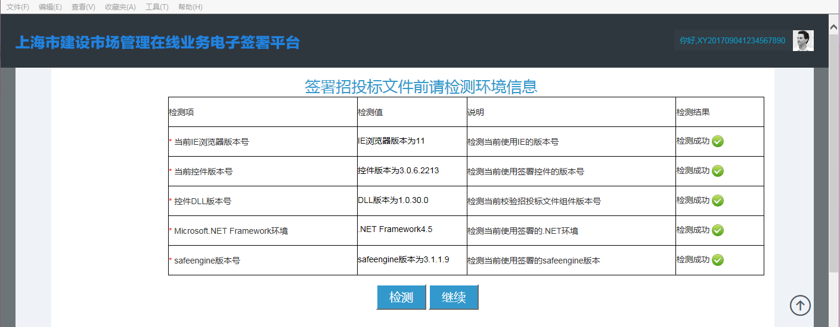
3，根据检测结果，按提示操作。如果所有检测结果均是“检测成功”，则可通过点击“继续”按钮进行招标文件的电子签署；如果有某一项或某几项环境检测未成功，则需根据提示进行客户端环境的部署如下载并安装组件。

3.1.5 选择待签署的招标文件
用户选择待签署的招标文件，如下图：
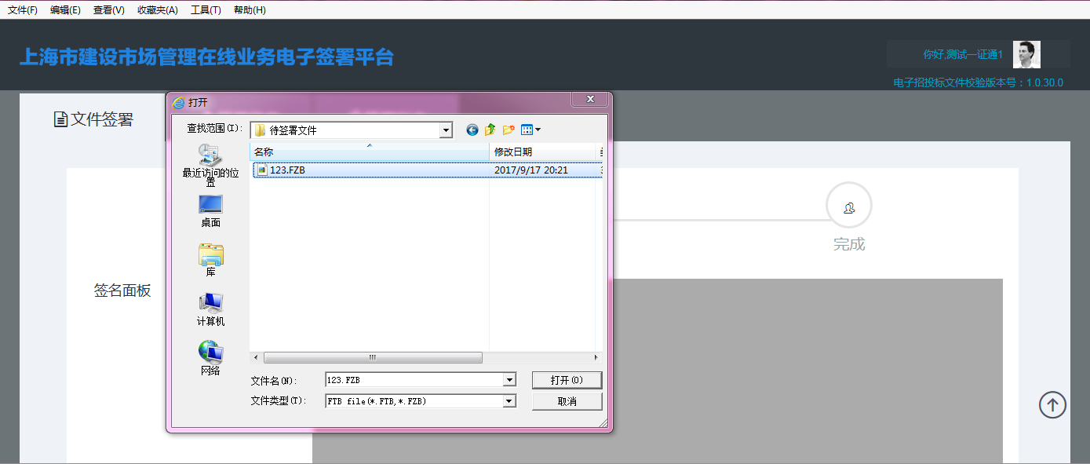

3.1.6 确认待签署的招标文件
用户浏览确认待签署招标文件的内容，如下图：
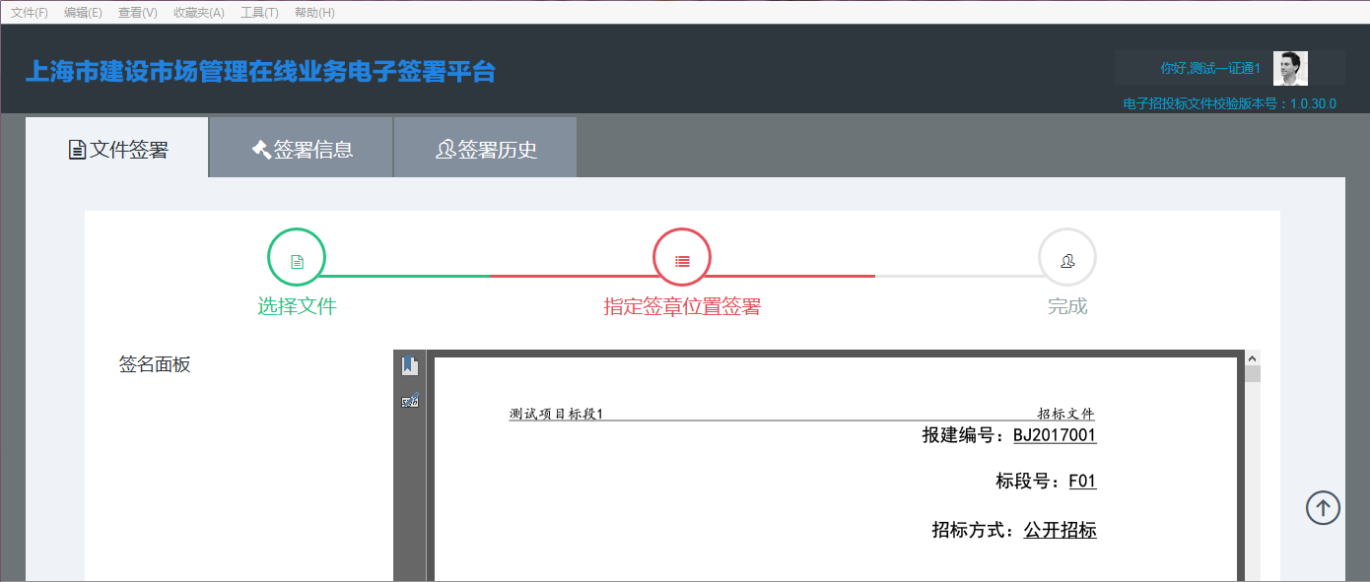

3.1.7选择签署角色
用户选择自己对应的签署角色，如招标人、招标代理机构、项目负责人，如下图：
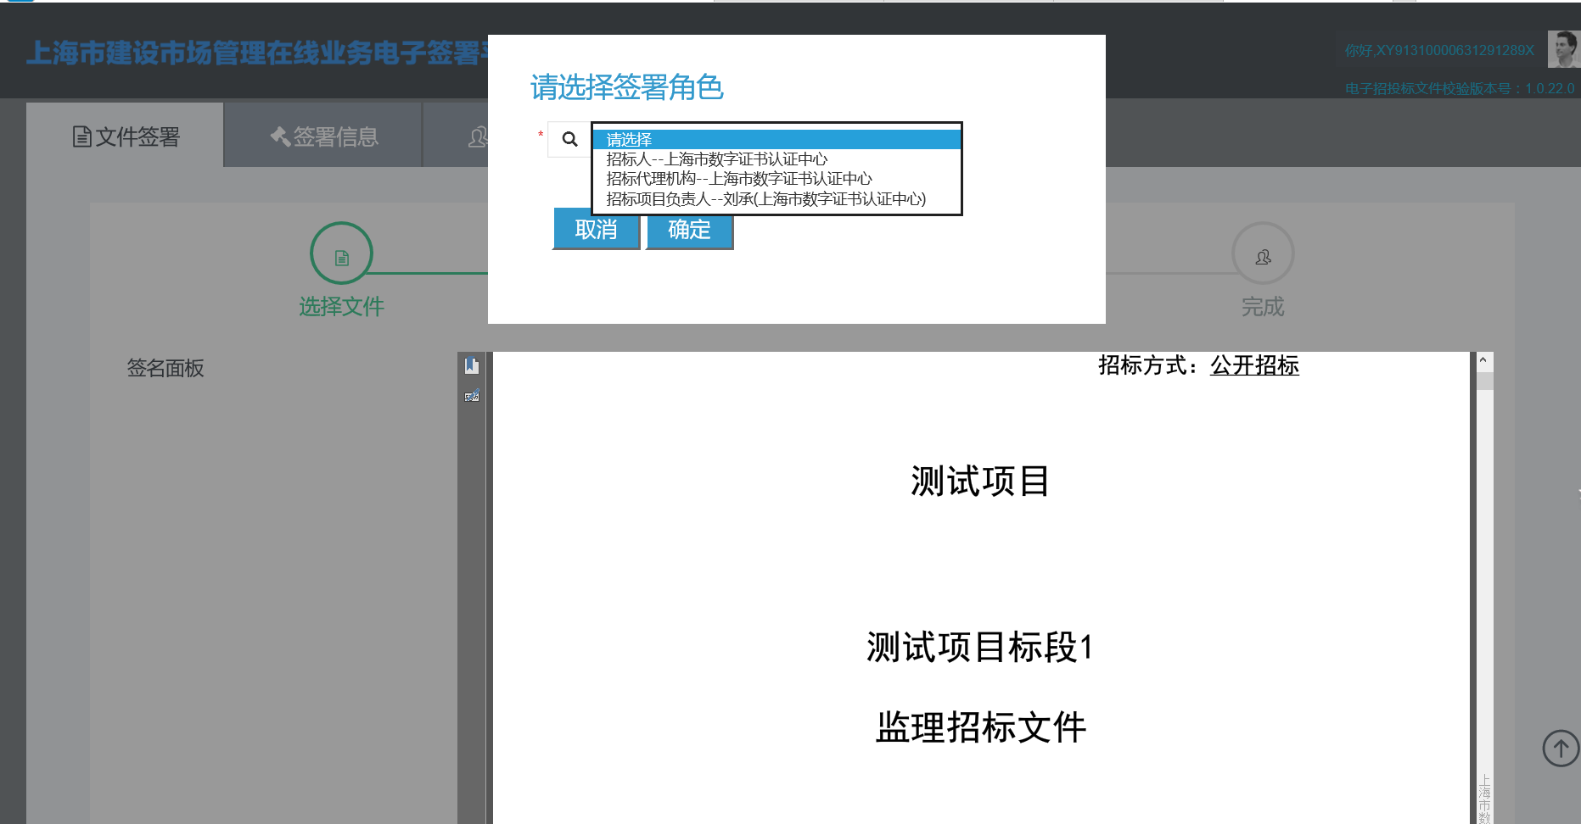

3.1.8 指定签章位置完成签署
1，企业用户
拖动电子印章图片到指定的签章位置，输入USBKey证书保护口令，点击确认，完成签署。
如下图所示：
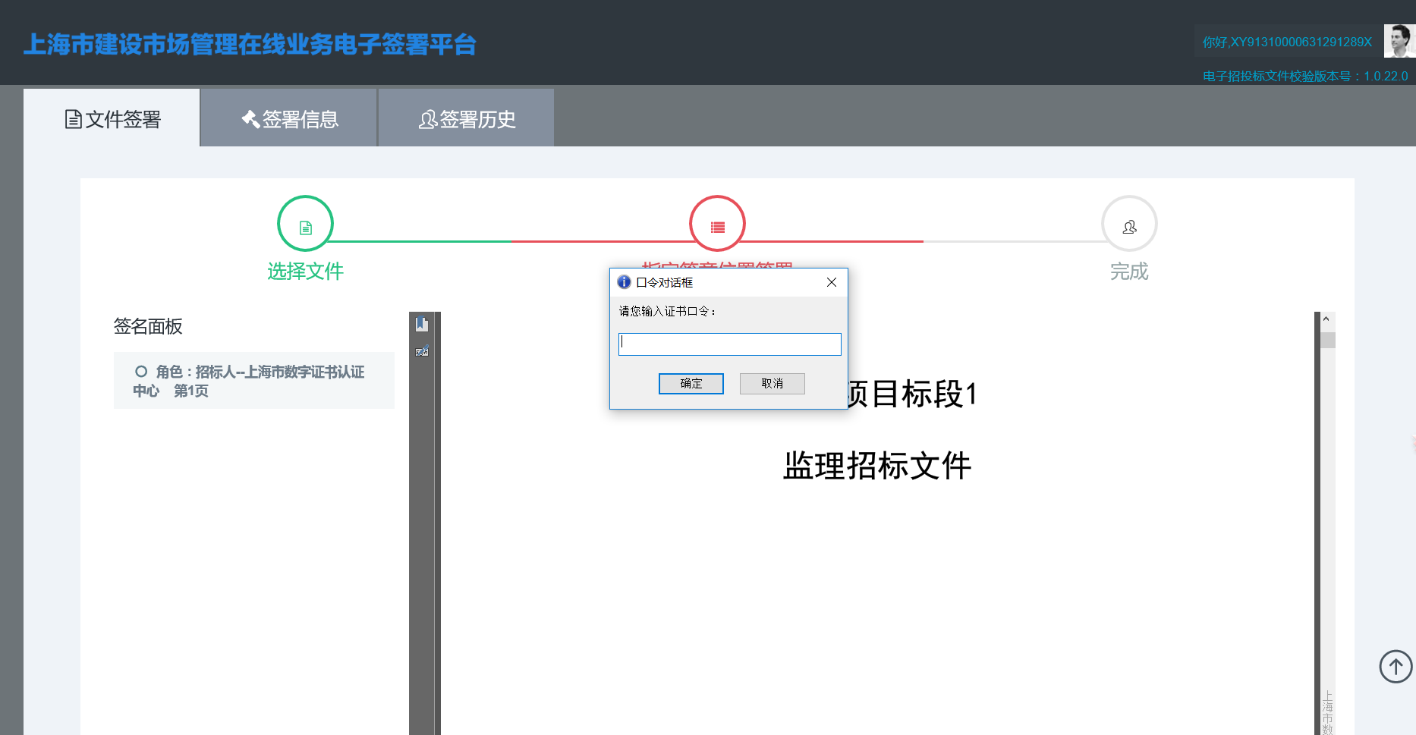
2，个人用户
1）生成签署信息二维条码
拖动个性签名图片到指定的签署位置，由电子文件签署平台生成招标文件电子签署信息二维码，在30分钟有效期内完成签署，如下图：
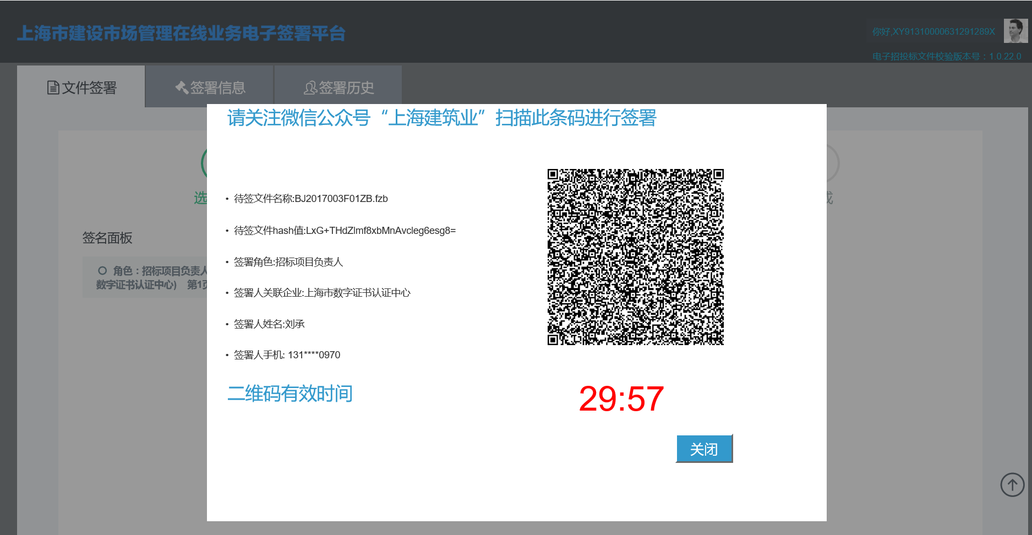
2）使用“上海建筑业”微信公众号的微应用中的电子签署，选择“电子招投标文件扫码签署”，如下图所示：
3）移动端签署
扫码完成后，移动端微信公众号中出现待签招标文件信息，确认无误后，获取预留手机的验证码，输入验证码完成招标文件的电子签署。如下图所示：
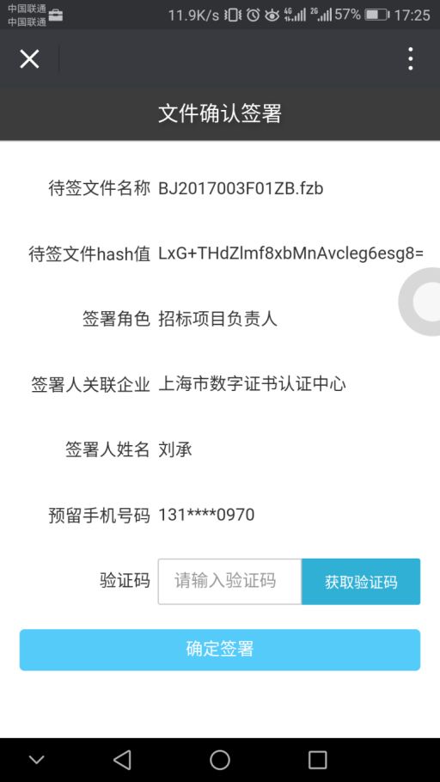

3.1.9 签署成功
签署成功后，页面跳转至签署详情页面，招标文件电子签署完成。
如下图所示：
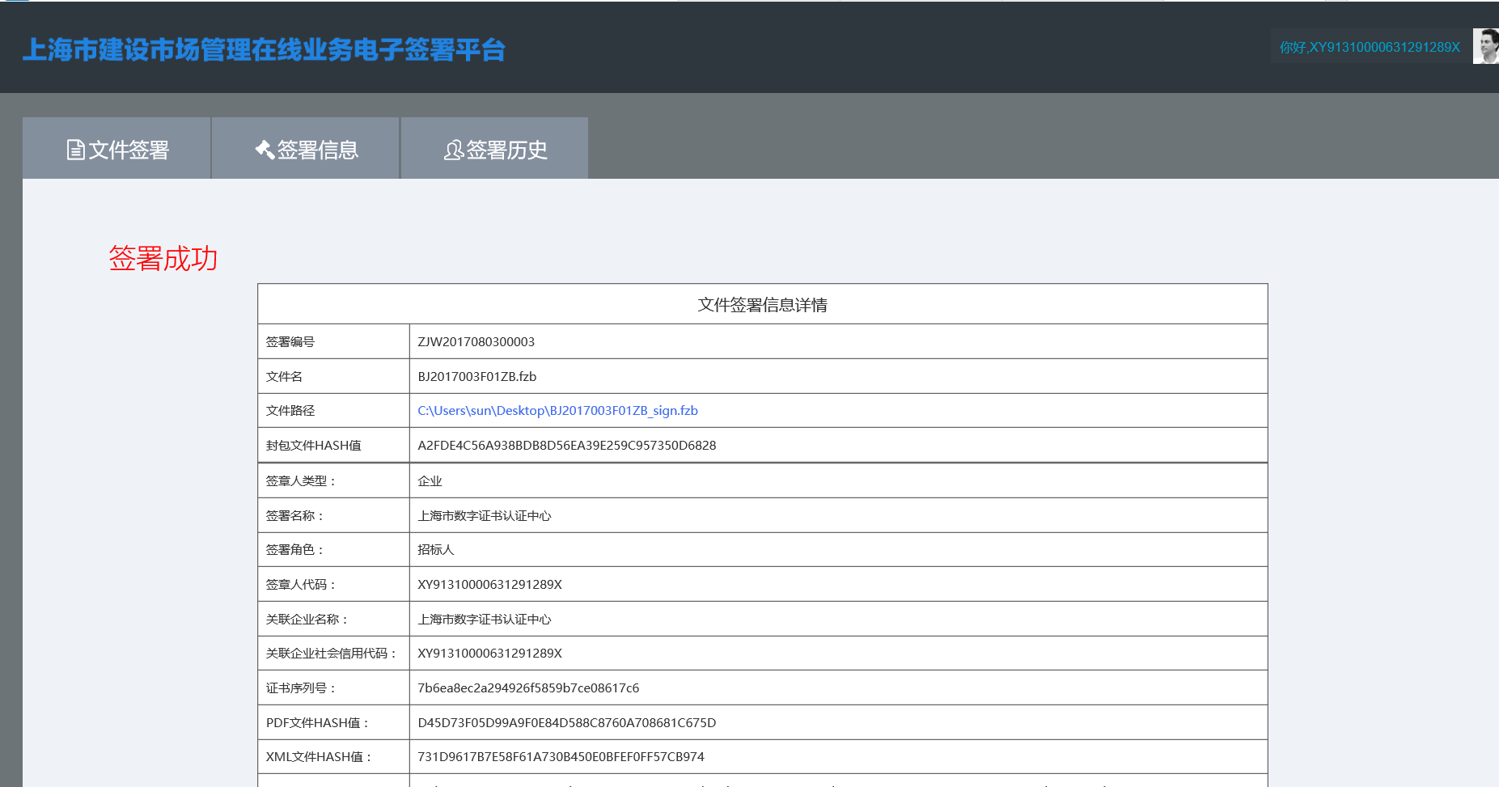

3.2 投标文件电子签署

3.2.1 业务主流程
潜在投标人使用投标文件制作工具制作电子投标文件，制作完成后，会生成扩展名为FTB的电子投标文件。电子投标文件进行电子签署时，电子文件签署平台会自动对电子投标文件进行校验，如校验不通过，根据电子文件签署平台提示信息修改电子投标文件并重新校验。电子投标文件校验通过后，电子投标业务相关角色（用户主体）在电子文件签署平台上依次完成电子签名与电子签章等电子签署操作，电子签署后的电子投标文件会自动在其文件名中添加若干Sign字符。目前电子投标业务相关角色有投标人、法定代表人等2个角色，这2个角色的对投标文件的电子签署没有顺序要求，即投标人、法定代表人任一角色首先开始进行对投标文件的电子签署都可以，但下一角色的签署都是在上一角色签署完成的电子投标文件的基础上进行的，即签署是累加的，其中涉及到投标文件的保管和流转由用户自行负责，即投标文件在上述2个角色间的传递由用户自行负责处理。
投标文件电子签署的业务主流程如下图：
如上图，假设投标人为签署角色1、法定代表人为签署角色2对文件名为456.FTB的电子投标文件进行电子签署，投标文件电子签署业务主流程举例说明如下：
- 由投标人开始，通过电子文件签署平台，对投标文件制作工具生成的电子投标文件456.FTB进行电子签署；
- 电子文件签署平台验证文件456.FTB，若验证未通过，由投标文件制作工具修正并重新生成电子投标文件；
- 验证通过后，投标人完成对电子投标文件的电子签署，形成456_Sign.FTB文件；若投标人的签署有误，可选择对电子投标文件456.FTB进行重新签署；
- 法定代表人得到电子投标文件456_Sign.FTB，通过电子文件签署平台对该文件签署；
- 法定代表人完成对电子投标文件的电子签署，形成456_Sign_Sign.FTB文件；若法定代表人的签署有误，可选择对电子投标文件456_Sign.FTB进行重新签署；
- 至此，投标文件电子签署涉及的所有角色均完成了对电子投标文件的电子签署，形成了可以作为“正本”和“副本”递交的电子投标文件，投标文件电子签署成功完成。

3.2.2 具体签署流程
投标人、法定代表人等角色对应的用户主体通过电子文件签署平台进行投标文件电子签署的具体流程如下图：
如上图，以用户主体对投标文件456.FTB文进行电子签署为例，投标文件电子签署的具体流程说明如下：
- 开始对投标文件进行签署，企业用户（投标人）使用法人一证通USBKey证书、个人用户（法定代表人）使用所在企业法人一证通USBKey证书登录电子文件签署平台；登录后，保持USBKey证书和计算机的连接；
- 选择待签署的电子投标文件456.FTB；
- 确认待签署的电子投标文件456.FTB的内容；
- 用户选择自己对应的签署角色，如投标人、法定代表人等角色；
- 用户指定签章位置，完成投标文件456.FTB的电子签署。其中企业用户根据提示输入证书口令即可完成签署操作；个人用户根据提示通过“上海建筑业”微信公众号的菜单：微应用>电子签署中的电子招投标文件扫码签署功能并输入手机验证码即可完成签署操作；
- 用户如需重新签署，再次选择待签署的投标文件456.FTB并重复上述第3、4、5步即可完成重新签署；
- 若不重新签署，则本次签署已成功。至此，生成签署完成的投标文件456_Sign.FTB，该用户的签署操作结束。可将456_Sign.FTB传递给其他用户进行签署，以便完成投标文件电子签署整个业务流程。

3.2.3 访问登录
使用IE 10及以上浏览器访问以下地址：https://jzjc.Letusign.com
连接企业法人一证通USBKey证书（个人用户使用所在企业的证书），输入证书保护口令完成登录。登录后，保持USBKey证书和计算机的连接。
如下图所示：

3.2.4 环境检测
电子文件签署平台会对用户的客户端环境进行检测，确保用户能够正常进行投标文件的电子签署，如下图所示：
1，环境检测页面：
2，点击“检测”按钮，开始检测：
3，根据检测结果，按提示操作。如果所有检测结果均是“检测成功”，则可通过点击“继续”按钮进行投标文件的电子签署；如果有某一项或某几项环境检测未成功，则需根据提示进行客户端环境的部署如下载并安装组件。

3.2.5 选择待签署的投标文件
用户选择待签署的投标文件，如下图：
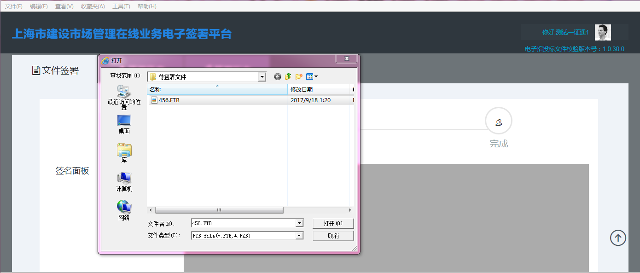

3.2.6 确认待签署的投标文件
用户浏览确认待签署投标文件的内容，如下图：
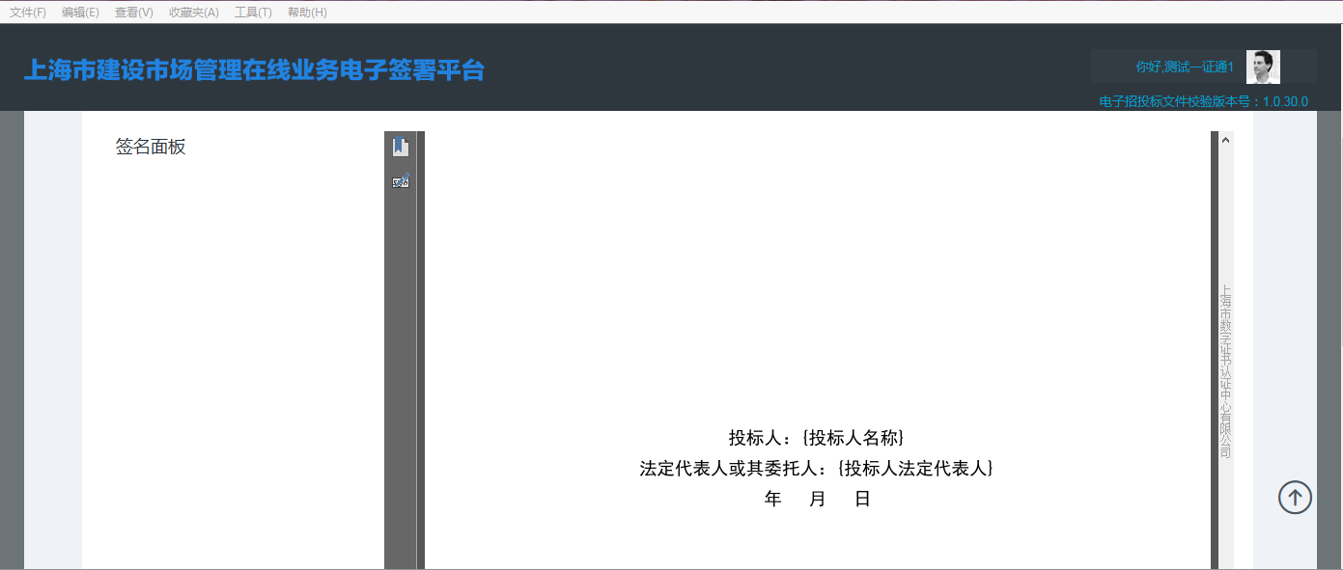

3.2.7选择签署角色
用户选择自己对应的签署角色，如投标人、法定代表人，如下图：
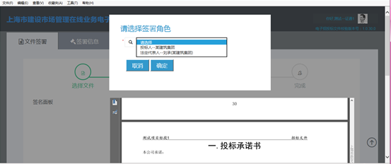

3.2.8 指定签章位置完成签署
1，企业用户
拖动电子印章图片到指定的签章位置，输入USBKey证书保护口令，点击确认，完成签署。
如下图所示：
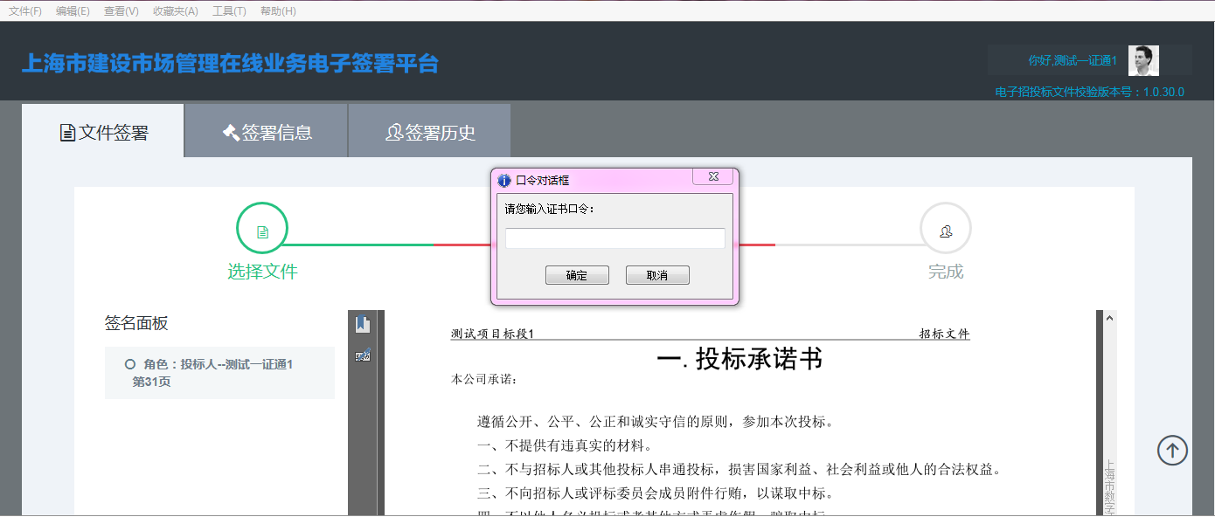

2，个人用户
1）生成签署信息二维条码
拖动个性签名图片到指定的签署位置，由电子文件签署平台生成投标文件电子签署信息二维码，在30分钟有效期内完成签署，如下图：
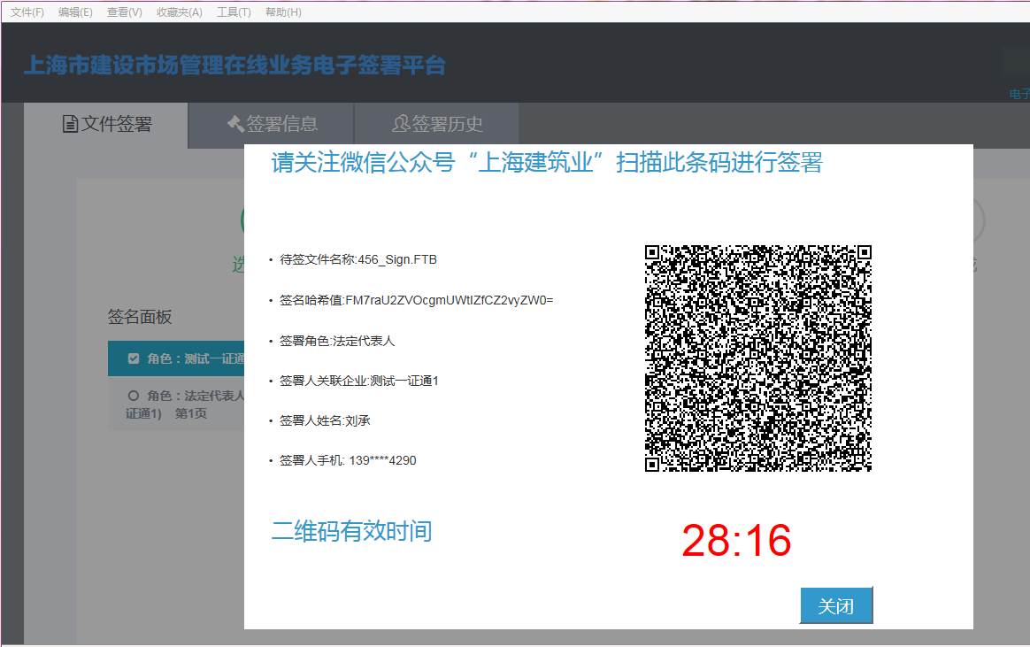
2）使用“上海建筑业”微信公众号的微应用中的电子签署，选择“电子招投标文件扫码签署”，如下图所示：
3）移动端签署
扫码完成后，移动端微信公众号中出现待签投标文件信息，确认无误后，获取预留手机的验证码，输入验证码完成投标文件的电子签署。如下图所示：
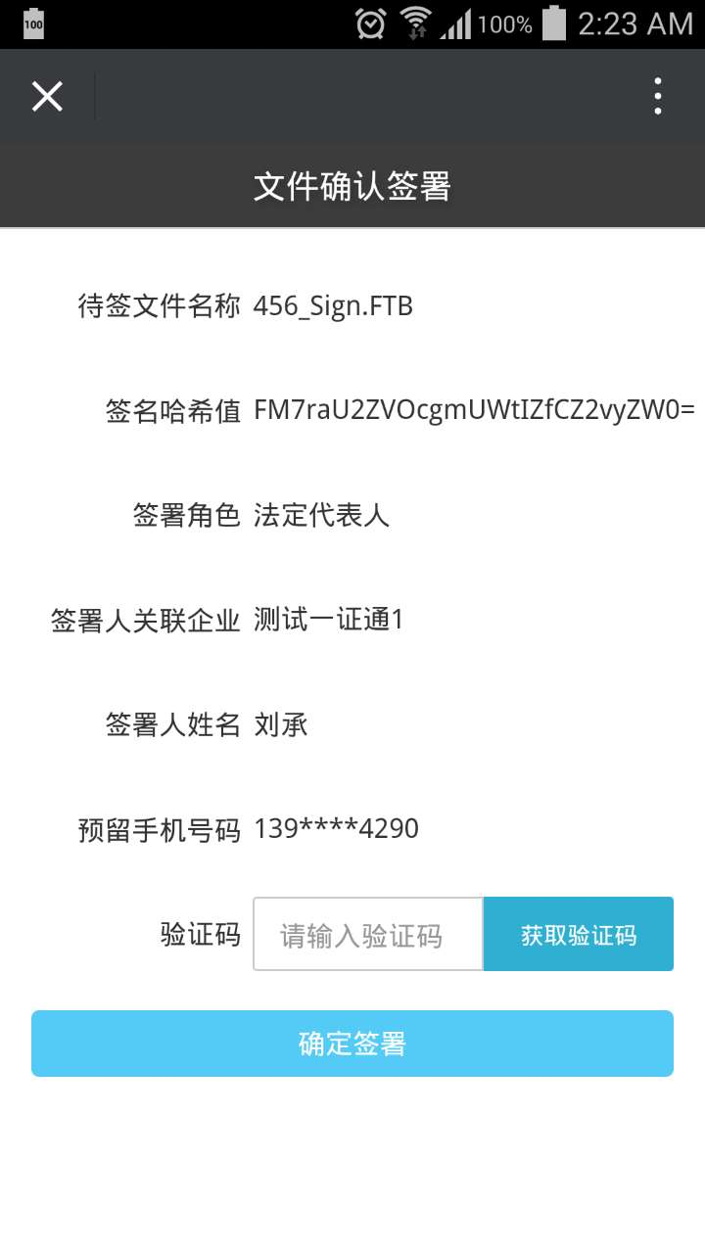

3.2.9 签署成功
签署成功后，页面跳转至签署详情页面，投标文件电子签署完成。
如下图所示：
